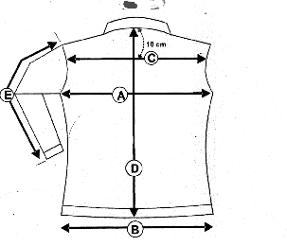VESTE FABIA CUIR
F

G

 | VESTE FABIA | S | M | L | XL
A | ½ TOUR DE POITRINE | 46 | 48 | 50 | 52
B | ½ tour de taille | 40.5 | 42.5 | 44.5 | 46.5
C | Carrure dos | 38 | 39 | 40 | 41
D | Hauteur dos | 54.5 | 55 | 55 | 55.5
E | Longueur manche | 60.5 | 61 | 61.5 | 62
F | Epaule | 12.2 | 12.5 | 12.8 | 13.1
G | ½ tour de hanche | 48 | 50 | 52 | 54

